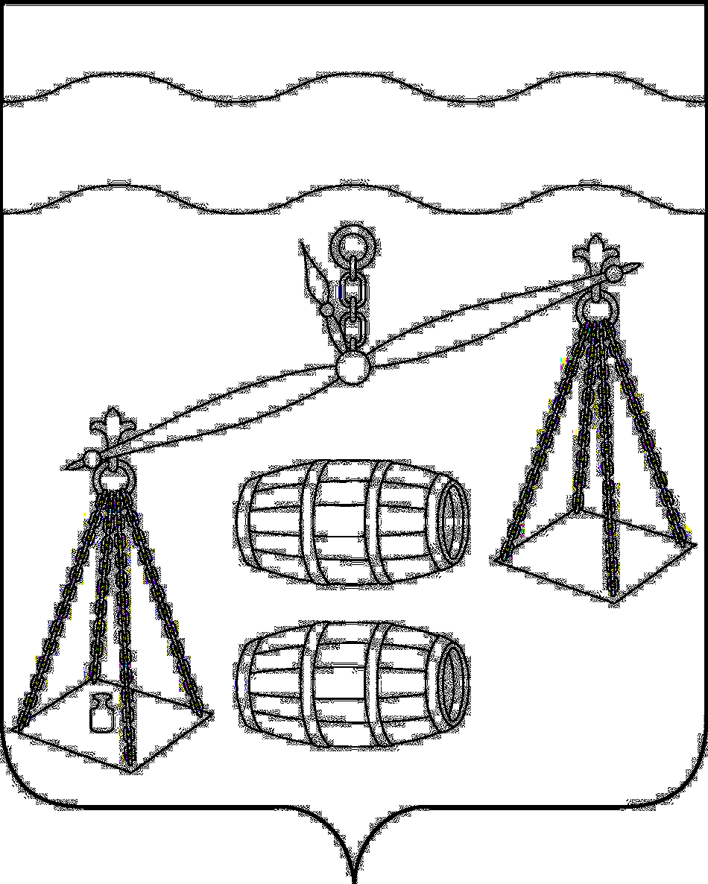
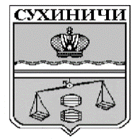
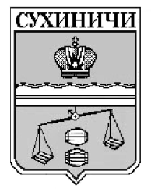
Администрация сельского поселения
«Деревня Ермолово»
Калужская область
ПОСТАНОВЛЕНИЕ

от 18 августа 2020 г |  | № 45

Об отмене постановления администрации
сельского поселения «Деревня Ермолово»
от 18.06.2020 № 36 «Об утверждении
Административного регламента по
предоставлению муниципальной услуги «Дача
письменных разъяснений налогоплательщикам
и налоговым агентам по вопросам применения
муниципальных правовых актов о налогах и
сборах»»

В соответствии с подпунктами 19.1, 19.2, 26, 27 части 1 статьи 15 Федерального закона от 06.10.2003 N 131-ФЗ «Об общих принципах организации местного самоуправления в Российской Федерации» администрация сельского поселения «Деревня Ермолово» ПОСТАНОВЛЯЕТ:
- Постановление администрации СП «Деревня Ермолово» от 18.06.2020 № 36 «Об утверждении Административного регламента по предоставлению муниципальной услуги «Дача письменных разъяснений налогоплательщикам и налоговым агентам по вопросам применения муниципальных правовых актов о налогах и сборах»» отменить.
- Данное Постановление вступает в силу после его официального обнародования.
- Контроль за исполнением данного Постановления оставляю за собой.

Глава администрации
СП «Деревня Ермолово» Г.А. Желтухина

